Tema 3: la vida en la Tierra

20.- Explica qué es un ser vivo.

21.- ¿Cómo podemos diferenciar un ser vivo de un robot?

22.- Explica las tres funciones vitales:
- Nutrición (autótrofa yheterótrofa)

- Relación

- Reproducción

23.- ¿En qué se diferencia un organismo unicelular de un organismo pluricelular?

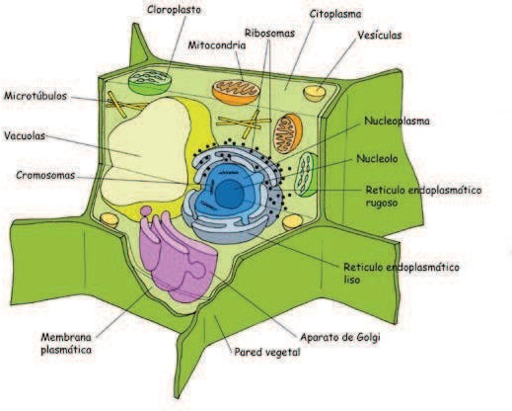
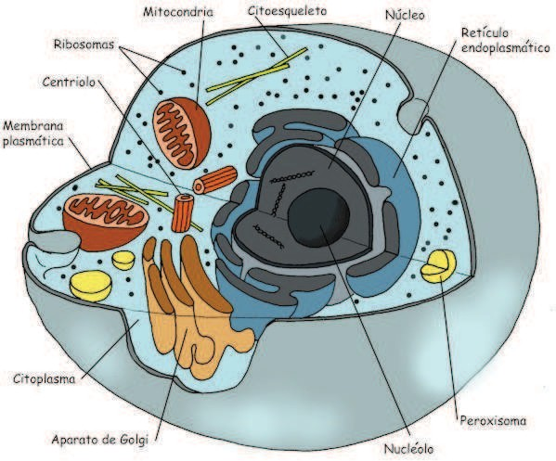
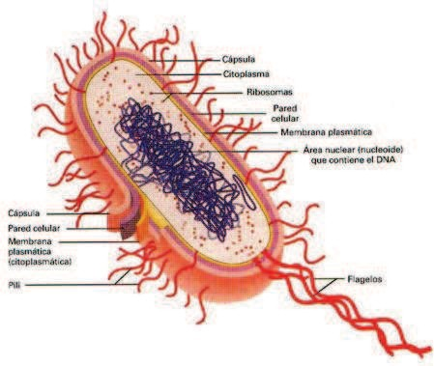
24.- De las siguientes células identifica qué célula es la animal, cuál es la procariota y cuál es la vegetal.

25.- ¿Qué diferencias existen entre las células procariotas y las células eucariotas?

26.- ¿Cuáles son las diferencias entre la célula animal de la célula vegetal?
:

27.- Señala qué función vital se realiza en los siguientes casos:
  - Movimiento de una bacteria hacia elalimento.
  - Vacas comiendo hierbas en unprado.
  - Germinación de una semilla.
  - Huida de un conejo por la presencia de unlobo
  - Pavo real macho cortejando a unahembra.

28.- ¿Por qué podemos afirmar que un avestruz es un ser vivo? ¿Qué funciones vitales realiza?

Tema 4: Moneras, protoctistas.
29.- ¿Cuáles son las características básicas del reino móneras: tipo de nutrición, forma de relación y tipo de reproducción?

30.- Cita dos ejemplos o más que conozcas de seres vivos que pertenezcan al reino móneras.

31.- ¿Cuáles son las características básicas del reino protoctistas: tipo de nutrición, forma de relación y tipo de reproducción?

32.- Cita dos ejemplos de seres vivos que conozcas que pertenezcan al reino protoctistas.

33.- ¿Qué es un virus? ¿Qué función vital comparte con los seres vivos?

34.- Busca algunas enfermedades causadas por virus.

Tema 5: Plantas y Hongos
35.- Describe las características básicas del reino plantas.

36.- ¿Cuáles son las partes de una planta? ¿Qué función tiene cada una?

37.- Dentro de las plantas con semilla, encontramos a las angiospermas y las gimnospermas.
¿Cuál es la diferencia que existe entre estos dos tipos de plantas?

38.- ¿Cuáles son las características básicas de las plantas sin semilla?

39.- Escribe las partes de laflor:
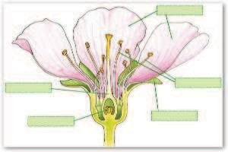
40.- Completa La siguientetabla:

ÓRGANOS DE UNA PLANTA | FUNCIÓN
 | Fabrican los nutrientes de la planta
Raíz
 | Mantiene erguida a la planta
Flores

41.- Las plantas son seres vivos autótrofos porque pueden fabricar su propio alimento. El esquema refleja el proceso por el que lo hacen.(1pto)
- Nombra cada uno de los términos que aparecen en elesquema.
- ¿Qué contienen cada una de las sustancias f yc?
- ¿Qué nombre recibe esteproceso?
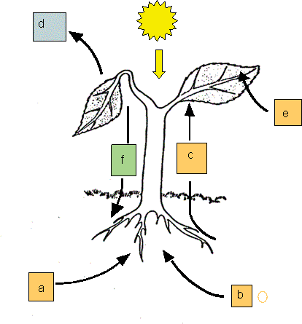

42.- Explica brevemente en qué consiste el proceso de la fotosíntesis. ¿A qué función vital de las plantas corresponde este proceso?

43.- Explica detalladamente cuál es la importancia de las plantas en la biosfera.

44.- Indica al menos cinco usos de las plantas para el ser humano.

45.- Explica qué sucedería si las plantas desaparecieran del planeta Tierra.

Tema 5: los invertebrados
46.- Explica las características del reino animal:

47.- ¿Cuál es la característica fundamental de los animales invertebrados?

48.- ¿Cuál es la diferencia entre los dos animales siguientes? Explícala
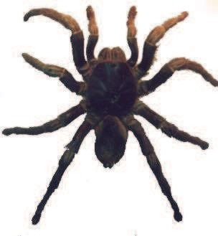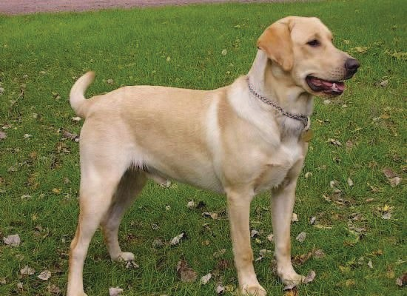

49.- Explica las principales características de los Poríferos. Pon uno o varios ejemplos.

50.- Explica las principales características de los Cnidarios. Pon uno o varios ejemplos.

51.- Haz un dibujo de un porífero y otro dibujo de un Cnidario.
52.- Realiza un esquema o una tabla de las principales diferencias entre platelmintos, nemátodos y anélidos.

 | PLATELMINTOS | NEMÁTODOS | ANÉLIDOS
CUERPO
MEDIO EN EL QUE VIVEN
HERMAFRODITAS SI/NO

- Realiza un esquema sencillo acerca de las características de los moluscos.

54.- Completa la siguiente tabla con las características de los distintos tipos de moluscos.

 | GASTERÓPODOS | BIVALVOS | CEFALÓPODOS
CABEZA
CONCHA
PIE
RESPIRACIÓN
ALIMENTACIÓN

55.- Explica las características principales de los Artrópodos.

56.- Explica como distinguir arácnidos, crustáceos, miriápodos, o insectos, teniendo en cuenta: divisiones del cuerpo, nº de patas.

 | INSECTOS | ARÁCNIDOS | CRUSTÁCEOS | MIRIÁPODOS
CUERPO DIVIDIDO EN
Nº DE PATAS

57.- Indica en qué grupo de animales aparecen las siguientes estructuras anatómicas:
  - Aparatoambulacral
  - Tentáculos en lacabeza
  - Concha enespiral
  - Ósculo
  - Rádula
58.- De los siguientes invertebrados identifica a qué grupo de invertebrados pertenecen:
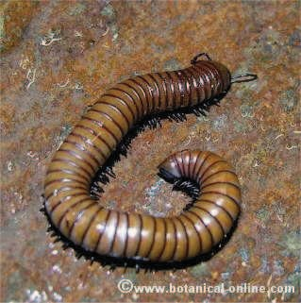
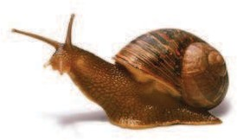
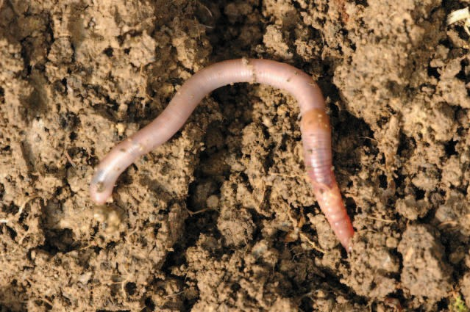

……………………….. …………………… ……………………….
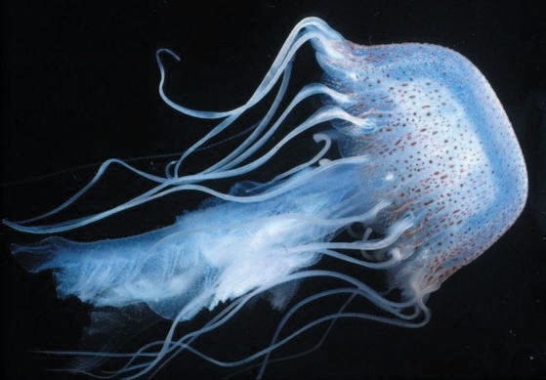
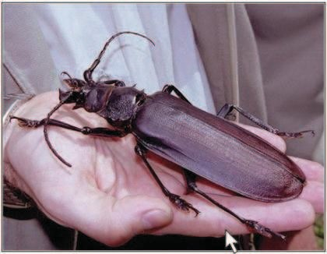
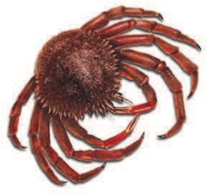
………………………. …………………… ……………………..
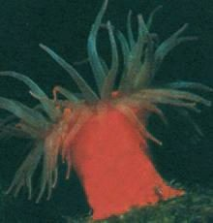
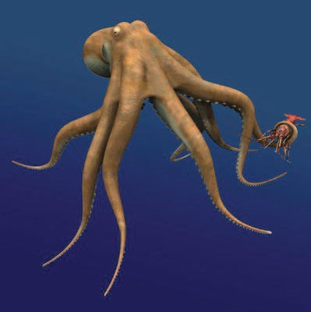
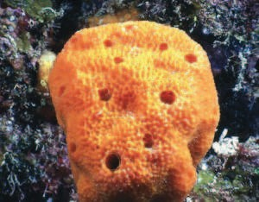

………………………… ……………………… ……………………………

59.-Explica en qué consiste la metamorfosis y de qué grupo de invertebrados es característica. Dibuja un esquema de la metamorfosis de una mariposa.

Tema 6: los vertebrados:

60.- Características fundamentales de los animales vertebrados

61.-Enumera los 5 grupos de vertebrados y pon tres ejemplos de cada uno de ellos

CUADERNILLO DE VERANO DE BIOLOGÍA Y GEOLOGÍA 1º ESO

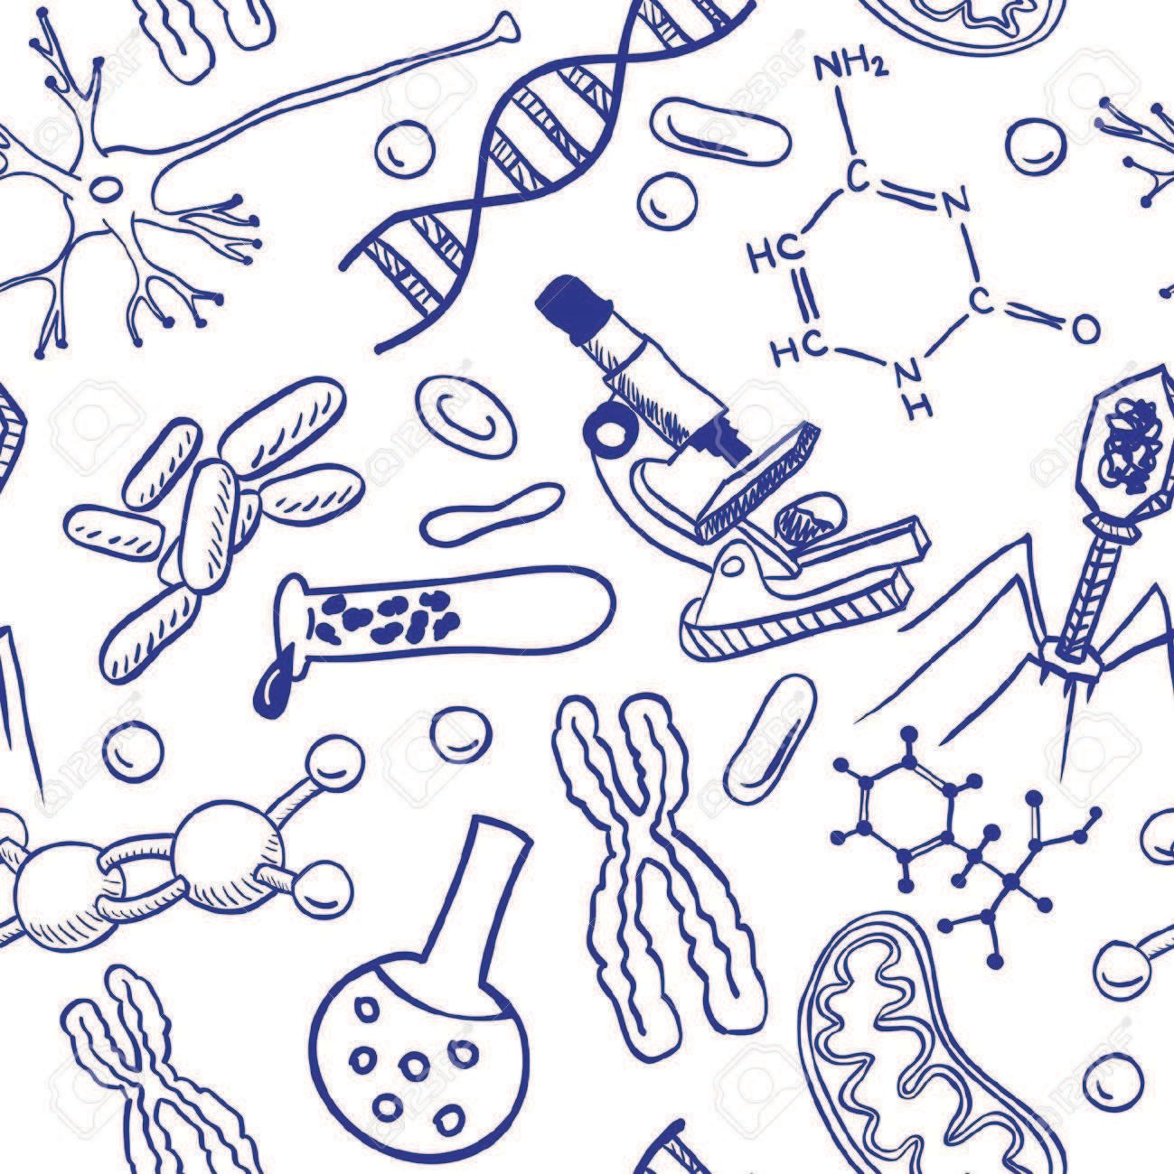

Este cuadernillono es un castigo,solo pretende ayudarte y facilitarte el repaso de la materia. Esmuy importante que te presentes en Septiembre, es otra oportunidad que tienes para superar con éxito la Biología

